Этапы реализации проекта
Индивидуальный проект №1 — Этап 4
Имя | David Michael Francis
Дисциплина | Операционные системы
Университет | РУДН, Москва, Россия
Язык | Русский

Цель работы
Дополнить личный сайт ссылками на научные и библиометрические ресурсы и продолжить публикацию записей блога.

Задание
- Добавить ссылки на научные и библиометрические ресурсы на сайт
  - Зарегистрироваться на соответствующих ресурсах и разместить на сайте ссылки на них: eLibrary, Google Scholar, ORCID, Mendeley, ResearchGate, Academia.edu, arXiv, GitHub
- Сделать запись за прошедшую неделю
- Добавить запись на выбранную тему (Работа с библиографией)

1. Добавление ссылок на научные и библиометрические ресурсы
Для размещения ссылок на профессиональные профили была создана отдельная страница содержимого сайта.
hugo new content resources.md
Рисунок 1

Наполнение страницы
Страница была заполнена ссылками на профили автора на научных и библиометрических платформах.
nano content/resources.md
---
title: "Scientific & Bibliometric Resources"
---
Links to my profiles on academic and research platforms:
- **eLibrary**: [profile link](https://elibrary.ru/)
- **Google Scholar**: [profile link](https://scholar.google.com/)
- **ORCID**: [profile link](https://orcid.org/)
- **Mendeley**: [profile link](https://www.mendeley.com/)
- **ResearchGate**: [profile link](https://www.researchgate.net/)
- **Academia.edu**: [profile link](https://www.academia.edu/)
- **arXiv**: [profile link](https://arxiv.org/)
- **GitHub**: [Ushie47](https://github.com/Ushie47)
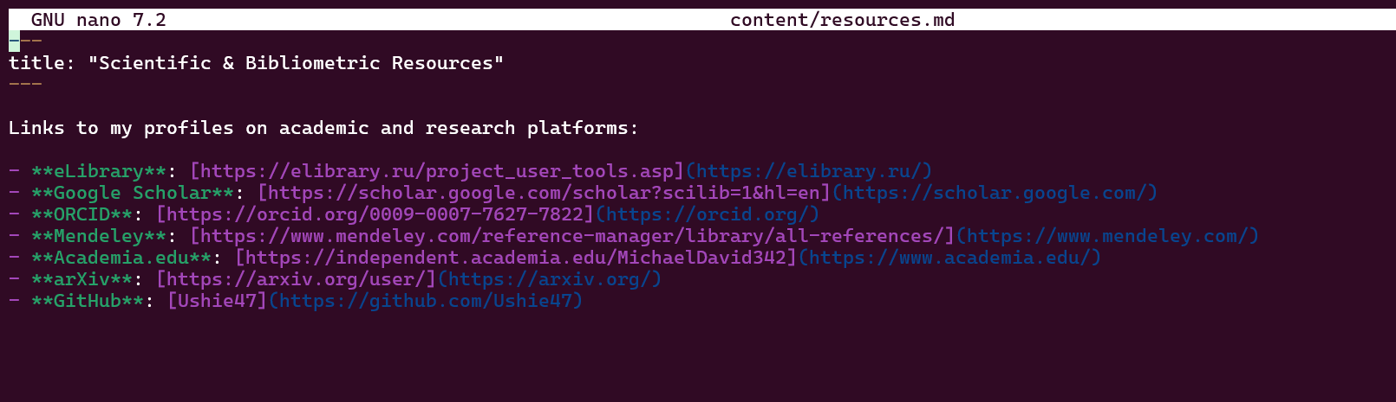
Рисунок 2

Добавление страницы в меню
Страница была добавлена в главное меню сайта — в файл menus.en.toml, уже использовавшийся на предыдущем этапе для добавления пункта «Achievements».
nano config/_default/menus.en.toml
[[main]]
name = "Resources"
pageRef = "resources"
weight = 30

Рисунок 3

Публикация изменений
hugo --minify
git add .
git commit -m "Add scientific and bibliometric resources page"
git push
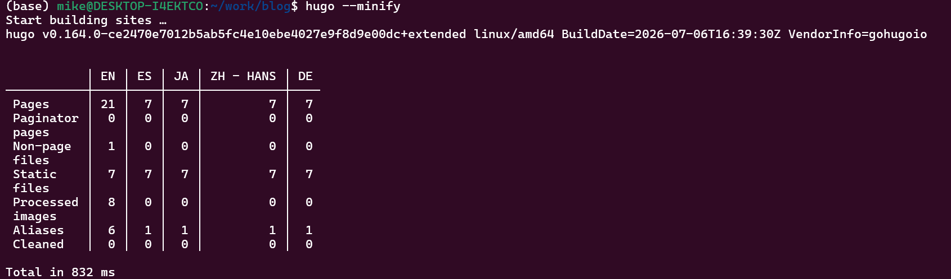
Рисунок 4
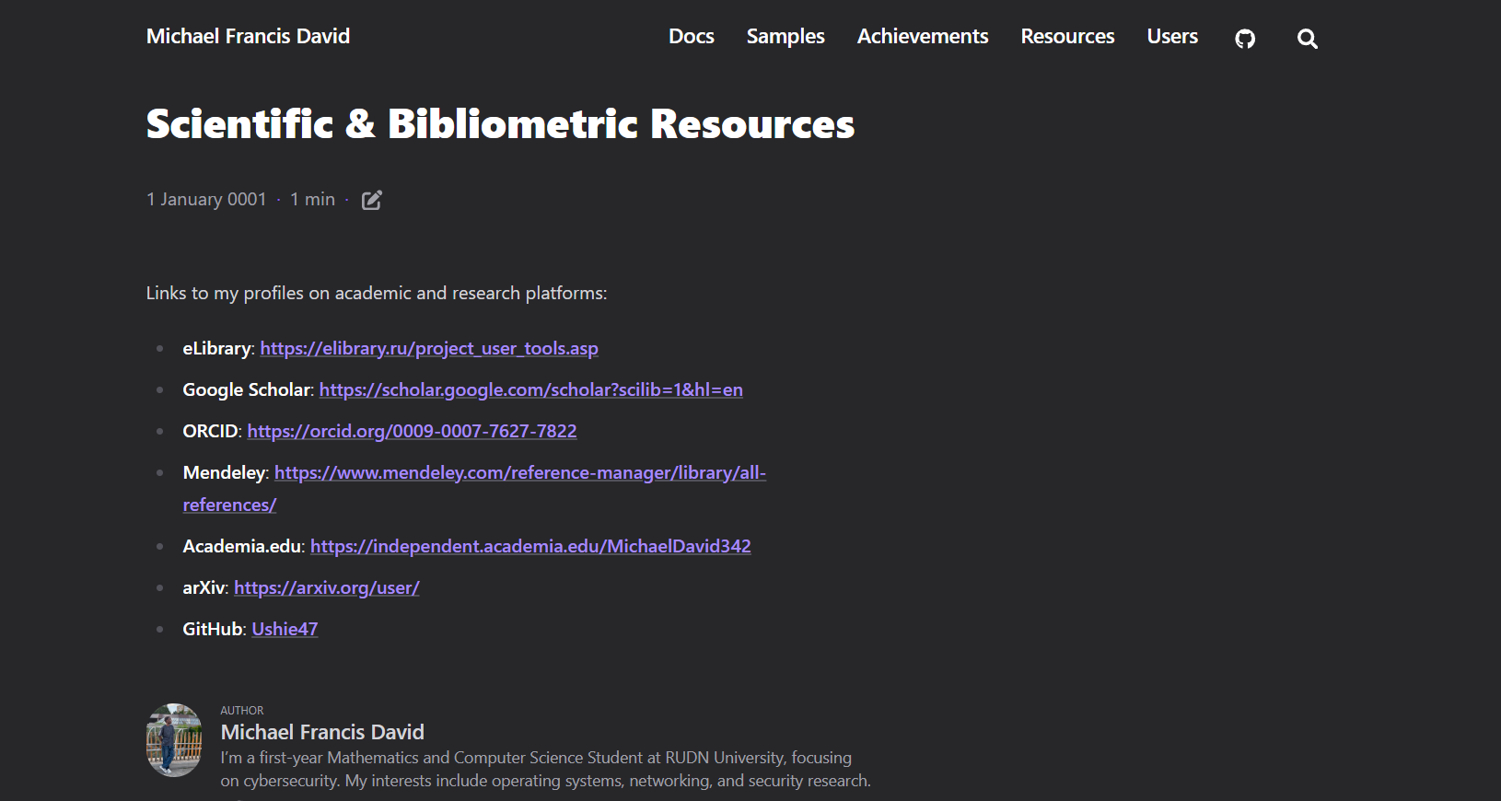
Рисунок 5

2. Запись за прошедшую неделю
Была создана запись, посвящённая итогам работы, выполненной на третьем этапе — добавлению раздела «Достижения» и решению проблемы с расположением файла меню (menus.toml → menus.en.toml).
hugo new content posts/week-3-summary.md
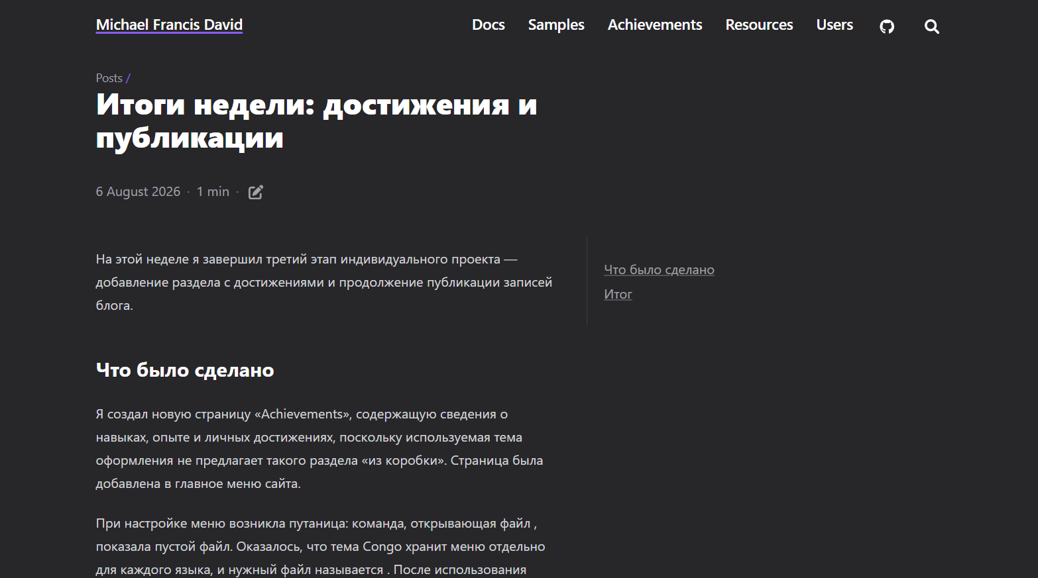
Рисунок 6

3. Запись на выбранную тему — работа с библиографией
Была создана запись, посвящённая работе с библиографией: основным элементам библиографической записи, распространённым стилям оформления (ГОСТ, APA, IEEE, BibTeX) и инструментам для сбора и организации источников (Google Scholar, Mendeley, Zotero, ORCID, ResearchGate).
hugo new content posts/working-with-bibliography.md
В записи также прослеживается связь с практической частью этапа — созданием на сайте раздела со ссылками на научные и библиометрические профили автора.
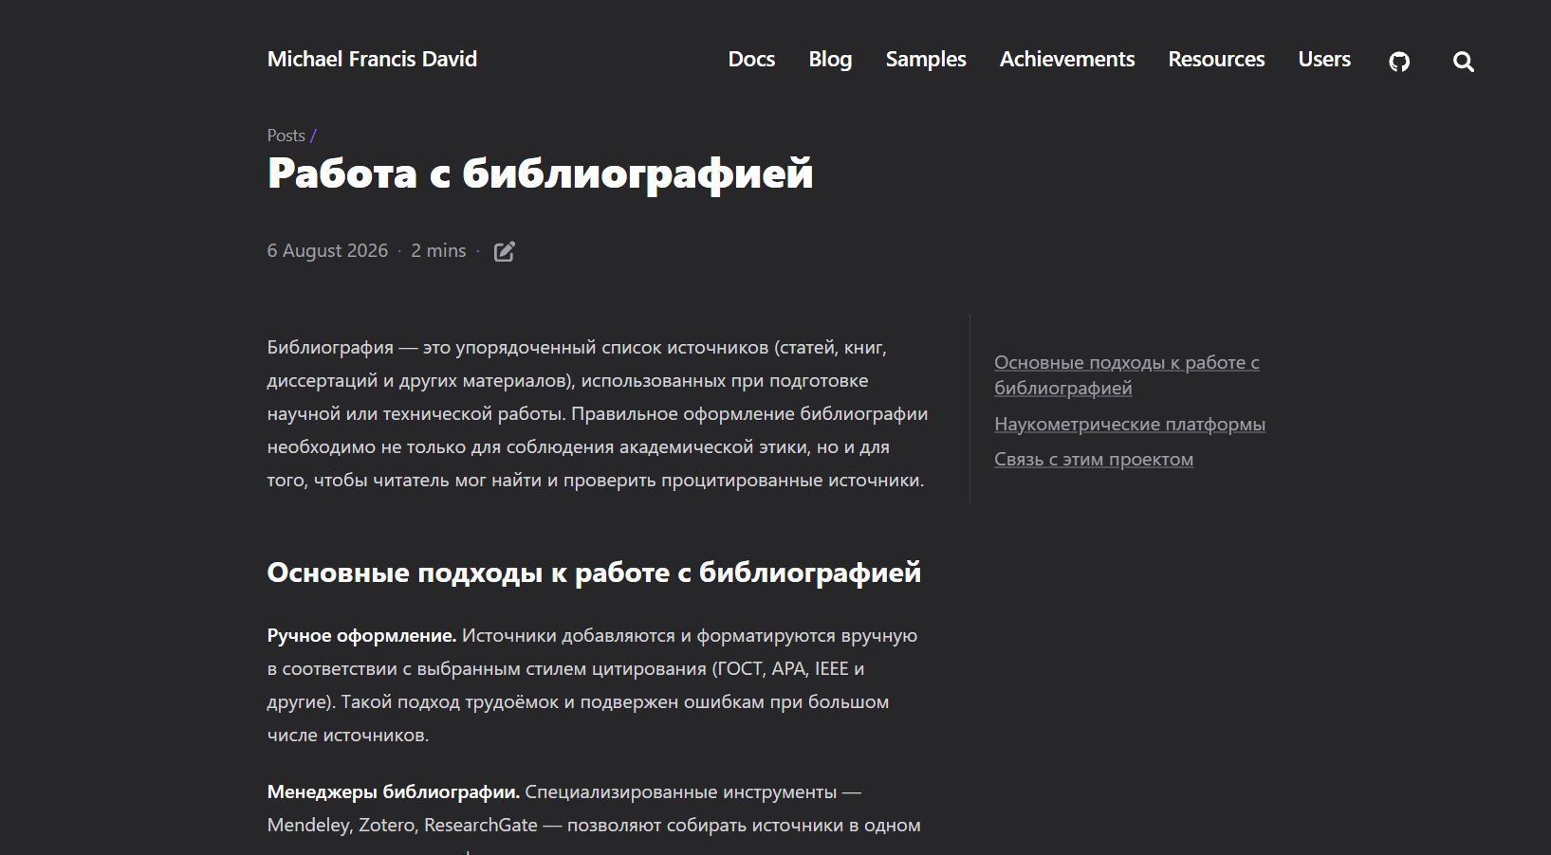
Рисунок 7

Выводы
На этом этапе сайт был дополнен разделом «Resources» со ссылками на профили автора на научных и библиометрических платформах, а также двумя новыми записями блога. Работа над этим этапом закрепила навык добавления новых разделов сайта через создание страницы содержимого и последующее подключение её к меню — тот же подход, что применялся ранее для раздела «Achievements». Сайт продолжает расширяться, объединяя личный профиль, блог и профессиональные материалы в едином месте.

